ОБРАЗЕЦ ОФОРМЛЕНИЯ МАТЕРИАЛОВ

УДК 631.4:631.874(571.15)
И.П. Иванов
Алтайский ГАУ, ivanov@mail.ru
ДИНАМИКА СВОЙСТВ ЧЕРНОЗЕМНЫХ ПОЧВ В УСЛОВИЯХ ЗАСУШЛИВОЙ СТЕПИ АЛТАЙСКОГО КРАЯ
Название на английском языке
CHERNOZEM SOILS PROPERTIES’ DYNAMICS IN ARID STEPPE OF THE ALTAI REGION

Текст тезисов доклада

Библиографический список
1. Довбан К.И. Зеленое удобрение - М.: Агропромиздат, 2008. – 199 с.

- Аннотация на русском языке (не более 500 печатных знаков с пробелами).
- Перевод аннотации на английский язык.
Материалы, поступившие для публикации, рецензируются по следующим критериям: соответствие теме конференции, актуальность темы, обоснованность постановки задач исследования, практическая значимость, качество предоставления материалов (логика, структура, стиль).
Редколлегия имеет право отклонить материалы, не соответствующие требованиям и получившие отрицательную рецензию.

АДРЕС ОРГКОМИТЕТА
656049, г. Барнаул, просп. Красноармейский, 98; ФГБОУ ВО АГАУ. Начальник отдела международных связей Торбик Вячеслав Викторович.
Тел./факс: (3852) 628358.

ЗАЯВКА УЧАСТНИКА
(заполнение всех пунктов заявки обязательно)

Фамилия, имя, отчество ____________________
_________________________________________
Полное наименование вуза (организации) _____
_________________________________________
_________________________________________
Должность _______________________________
Ученая степень ___________________________
Ученое звание ____________________________
Контактный телефон _______________________
E-mail ___________________________________
Направление (семинар)_____________________
_________________________________________
_________________________________________
Название доклада__________________________
_________________________________________
_________________________________________
Форма участия (очная или заочная) __________
Согласие на публикацию ФГБОУ ВО «АГАУ» тезисов доклада и персональных данных в электронном и печатном виде*
_________________________________________
_________________________________________
Почтовый адрес ___________________________
_________________________________________

Дата _____________________________________
Подпись _________________________________

Примечание: * - Я, Иванов Иван Петрович, согласен на публикацию ФГБОУ ВО «АГАУ» тезисов моего доклада «Динамика свойств черноземных почв в условиях засушливой степи Алтайского края» и моих персональных данных (Ф.И.О., место работы, должность, e-mail) в электронном и печатном виде.

главное управление сельского хозяйства алтайского края
ФЕДЕРАЛЬНОЕ ГОСУДАРСТВЕННОЕ БЮДЖЕТНОЕ ОБРАЗОВАТЕЛЬНОЕ УЧРЕЖДЕНИЕ
ВЫСШЕГО ОБРАЗОВАНИЯ
«АЛТАЙСКИЙ ГОСУДАРСТВЕННЫЙ АГРАРНЫЙ УНИВЕРСИТЕТ»

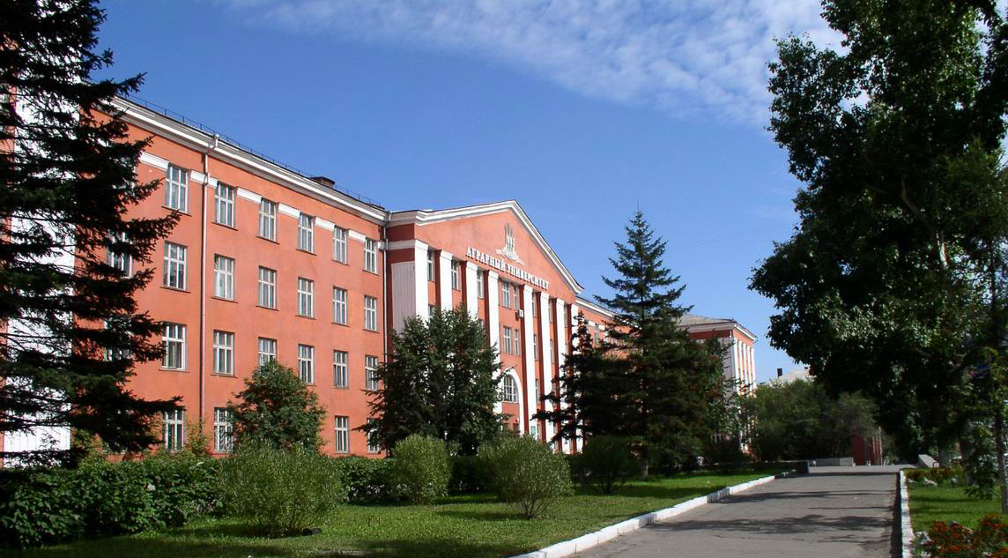

ИНформационное ПИСЬМО

X МЕЖДУНАРОДНАЯ НАУЧНО-ПРАКТИЧЕСКАЯ КОНФЕРЕНЦИЯ

«АГРАРНАЯ НАУКА –

СЕЛЬСКОМУ ХОЗЯЙСТВУ»

4-5 февраля 2015 г.

Барнаул

УВАЖАЕМЫЕ КОЛЛЕГИ!

Алтайский государственный аграрный университет приглашает Вас принять участие в X международной научно-практической конференции «Аграрная наука – сельскому хозяйству», которая состоится 4-5 февраля 2015 года.

НАПРАВЛЕНИЯ РАБОТЫ КОНФЕРЕНЦИИ

1. Вклад воинов и тружеников села Алтайского края в победу в Великой Отечественной войне (к 70-летию Победы).
2. Современное аграрное образование: качество, преемственность, перспективы.
3. Потенциал развития регионального АПК и сельских территорий.
4. Современные технологии в агрономии и приемы регулирования плодородия почв.
5. Проблемы рационального природопользования, экологии, кадастровой оценки и мониторинга земель.
6. Научно-практические основы внедрения современных систем машин в АПК.
7. Инновационные технологии производства и переработки продукции животноводства.
8. Актуальные проблемы ветеринарной медицины.

ПОРЯДОК РАБОТЫ КОНФЕРЕНЦИИ
4 февраля
9:00-10:00 | – регистрация участников (в фойе 3-го  этажа главного корпуса АГАУ)
10:00-13:00 | – пленарное заседание
13:00-14:00 | – перерыв
14:00-17:00 | – заседания семинаров
5 февраля
10:00-13:00 | – заседания семинаров
14:00-15:00 | – заключительное пленарное заседание

УСЛОВИЯ УЧАСТИЯ

Для участия в конференции необходимо в срок до 20.12.2014 г. выслать в адрес оргкомитета:
- заявку (по прилагаемой форме) на каждого участника;
- тезисы доклада для публикации.
Заявки и тезисы просим направлять в электронном виде по адресу: torbik@asau.ru .
Публикация материалов бесплатная

Сборники материалов конференции будут рассылаться только в ведущие сельскохозяйственные библиотеки РФ и организации, представившие наибольшее количество тезисов докладов. Индивидуальная рассылка авторам не предусмотрена. Электронная версия материалов конференции будет размещена на сайте АГАУ.

ТРЕБОВАНИЯ К ОФОРМЛЕНИЮ
МАТЕРИАЛОВ

Представленные к публикации материалы должны иметь научный характер и содержать: постановку проблемы, метод(ы) проведения эксперимента, описание результатов, выводы и предложения.

Материалы объёмом до четырёх полных страниц формата А4 набираются в редакторе Microsoft Word. Поля: верхнее – 2 см, нижнее - 2 см, левое - 3 см, правое – 1 см. Стиль – обычный, шрифт – Times New Roman, кегль шрифта – 14 (в таблицах допускается 12), режим выравнивания – по ширине, междустрочный интервал – полуторный. Таблицы оформляются с использованием команды «Таблица» в меню активного окна. Не следует использовать таблицы «Exсel». Таблицы должны полностью совпадать с размером текста по ширине. Рисунки делаются по ширине текста в формате *jpg, *.bmp.
Файл должен содержать тезисы только одного доклада. Файлу присваивается имя, содержащее фамилию первого автора и первые три слова названия доклада.
Материалы оформляются по образцу. Страницы в файле не нумеруются.

СОПРЕДСЕДАТЕЛИ ОРГКОМИТЕТА
КОНФЕРЕНЦИИ:

Чеботаев А.Н. - начальник Главного управления сельского хозяйства Алтайского края
Колпаков Н.А. - ректор Алтайского государственного аграрного университета
Морковкин Г.Г. - проректор по научной работе Алтайского государственного аграрного университета

